# Nginx+Keppalive主备模式+自动重启

一、环境

两台nginx

主：192.168.10.10

备：192.168.10.20

两台机子上安装好nginx和keppalive

二、配置主nginx

vim /etc/keepalived/keepalived.conf

修改打了备注的配置：

! Configuration File for keepalived

global_defs {

notification_email {

acassen@firewall.loc

failover@firewall.loc

sysadmin@firewall.loc

}

notification_email_from Alexandre.Cassen@firewall.loc

router_id LVS_DEVEL

}

vrrp_script check_nginx { #这里自己添加上去

script "/etc/keepalived/check_nginx.sh"

interval 2

weight 2

}

vrrp_instance VI_1 {

state MASTER

interface ens33 #这里修改为ens33

virtual_router_id 51

priority 100

advert_int 1

authentication {

auth_type PASS

auth_pass 1111

}

track_script { #这里自己添加上去

check_nginx

}

virtual_ipaddress {

192.168.10.101 #192.168.10为你自己的网关，后面随便设置

}

编写检测脚本vim /etc/keepalived/check_nginx.sh

加入以下命令

A=`ps -C nginx --no-header |wc -l`

if [ $A -eq 0 ];then

/usr/local/webserver/nginx/sbin/nginx

sleep 2

if [ `ps -C nginx --no-header |wc -l` -eq 0 ];then

killall keepalived

fi

fi

服务执行脚本权限chmod u+x /etc/keepalived/check_nginx.sh

三、配置备nginx

1、修改下列几项配置

在这里插入图片描述

四、测试

开启主nginx和备nginx中的nginx和keepalived服务

service keepalived restart

service keepalived restart

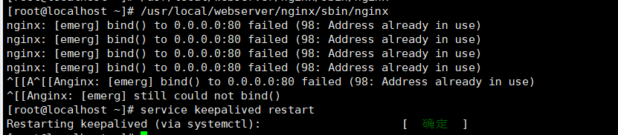

3. List item

打开主nginx使用命令关闭主nginx

/usr/local/webserver/nginx/sbin/nginx -s stop

打开浏览器访问主nginx，如果能访问则说明配置成功

